Marche et culture

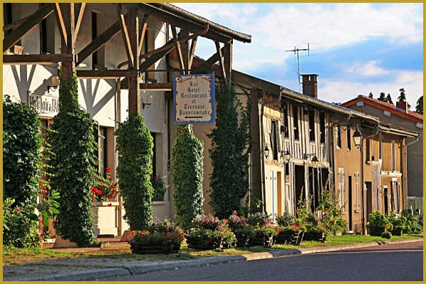
L’Ecole Buissonnière organise une journée « Marche et culture » le dimanche 15 septembre à Beaulieu en Argonne.
Le rendez-vous est fixé à 7h45 sur la place de l’église à Pillon où un covoiturage sera organisé. Il est également possible de se rendre directement à Beaulieu, sur le parking près du pressoir pour 9h00.

Le programme est le suivant :

→ De 9h00 à 12h30 : au choix, marche de 11 km ou marche de 5 km.

→ De 12h30 à 15h00 : repas sur place au restaurant Austrassius : Kir, Aspic, Poulet basquaise ou poisson, glace, vin (une bouteille pour 4) et café.

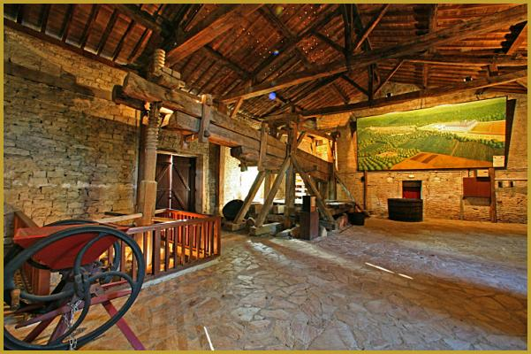
→ A partir de 15h (environ) : visite guidée de Beaulieu.

Pour les personnes ne souhaitant pas marcher le matin, il est possible de nous rejoindre directement au restaurant pour 12h15.
Vous pourrez joindre Patou au 06 71 15 55 21.
L’association paye intégralement la visite de l’après-midi.

Pour des contraintes de réservation, les inscriptions doivent se faire avant le mercredi 11 septembre et doivent être impérativement accompagnées du règlement.
Pour cela, vous pouvez contacter M GENET Patrick (03 29 88 05 61) ou
M LOISON Jean Claude (03 29 88 03 68).
Le tarif est fixé à 23 € par adulte et 9 € par enfant de 5 à 12 ans (menu enfant).

Venez nombreux !

Coupon réponse à rendre avant le mercredi 11 septembre

Inscription de .... adultes et ....enfants (soit au total.............personnes) au nom de : ………………………………………..
Somme à régler : …… × 23 € + …… × 9 € = …… € Téléphone portable : ………………………….....
Nombre de menus avec poulet : …… Nombre de menus avec poisson : …..
Toutes ces personnes partiront (cocher votre choix) :
de Pillon.
Nous nous rendons pour 9 h à Beaulieu directement, sans passer par Pillon.
Nous ne participons pas à la marche mais nous vous rejoindrons à 12h15.

